ПРАЙС-ЛИСТ
НА БЛОКИ
plitka63.ru плитка63.рф
Действует система скидок от 100м 2-10%
Внешний вид | Название | Размеры,  Кол- штук в 1 м2 | Цена в за штуку  Руб. | Цена  за 1 м2  Руб.
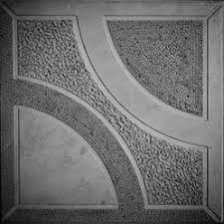 | Квадрат «Круг» 25*25 | 16шт  25*25*2,5см | 301930 | 450
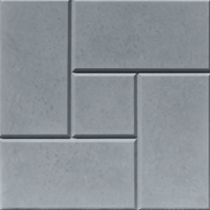 | Квадрат "кирпич" 30*30 | 11шт  30*30*3см | 33 | 480
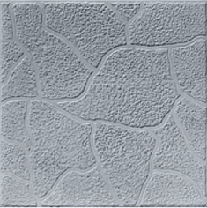 | Квадрат"тучка" 30*30 | 11шт  30*30*3см | 44 | 480
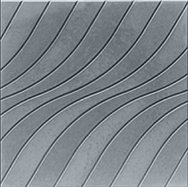 | Квадрат «Волна» 30*30 | 11шт  30*30*3см | 44 | 480
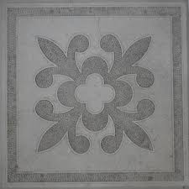 | Квадрат «Краковский» 30*30 | 11шт  30*30*3см | 44 | 480
ООО «Стелф-строй» г. Тольятти ул.Базовая -32А стр1 т. 8 927 211-62-81, 8 927 211-64-29

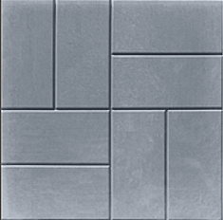 | Квадрат "Кирпич" 40*40 | 6шт  40*40*5см | 110 | 660
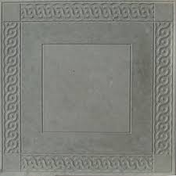 | Восток 50*50 | 4шт  50*50*6см | 200 | 800
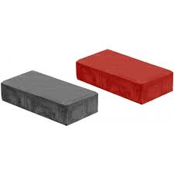 | Кирпичик  10*20*3 | 50 шт  10*20*3см | 11 | 550
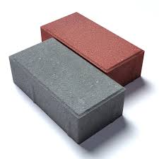 | Кирпичик 10*20*4,5 | 50шт  10*20*4,5см | 13 | 650
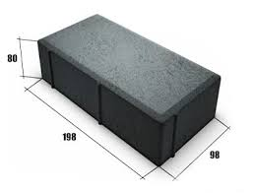 | Кирпичик 10*20*8 | 50шт  10*20*8см | 16 | 800
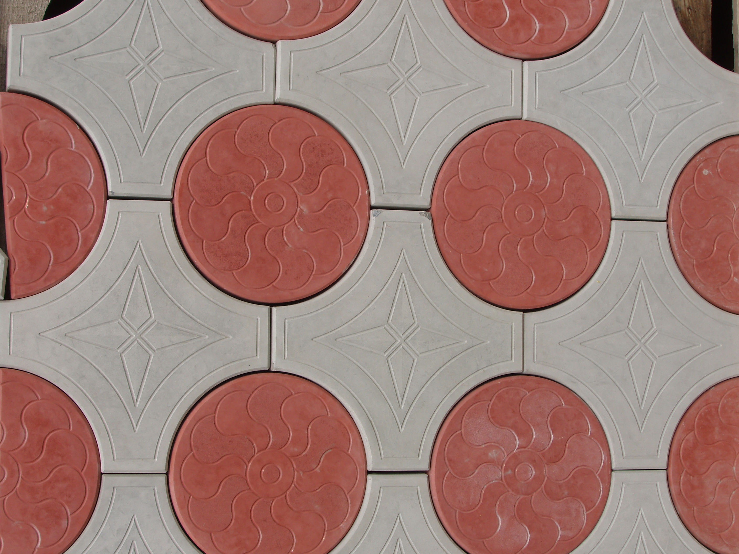 | Кружева | 8+8шт  4,5см | 40 | 660
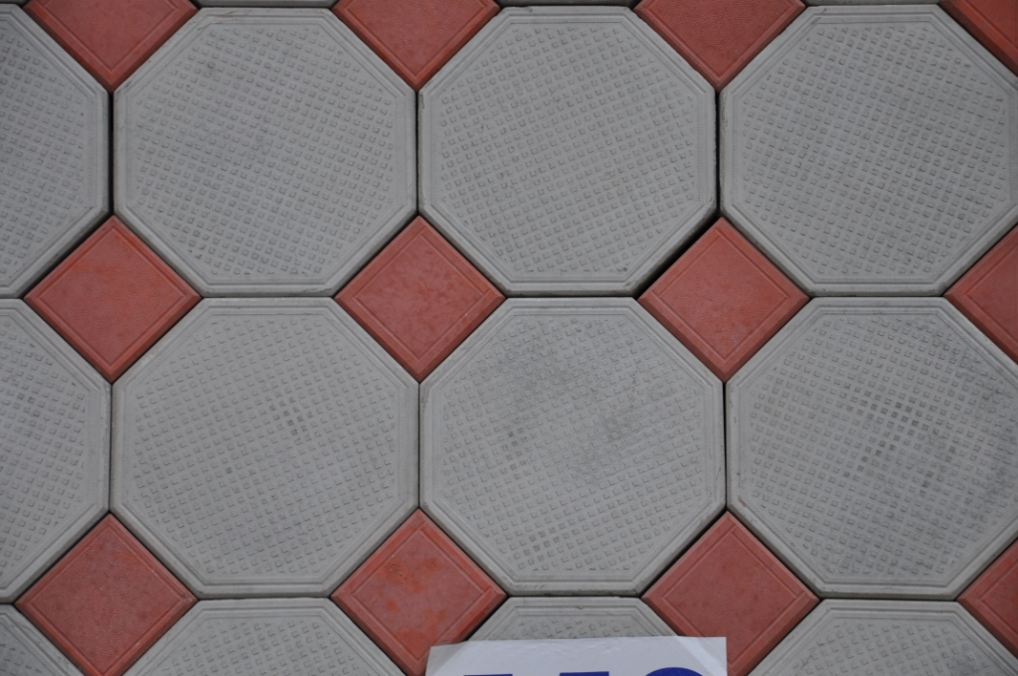 | Восьмигранник | 12+12шт  4,5см | 28 | 660
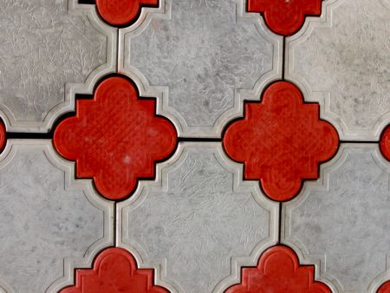 | Ромашка большая | 11+11шт  4,5см | 30 | 660
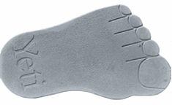 | Нога 0,5*0,3м | 6шт  5см | 150
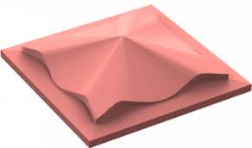 | Козырек на столб 45 * 45 см |  | 320
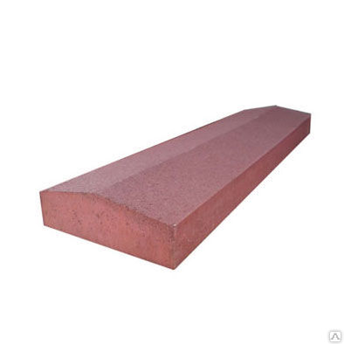 | Крышка на забор  50*18*4 см | 2шт  4см | 130
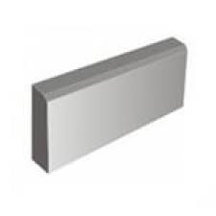 | Бордюр  толстый | 2шт  50 * 20 * 6см | 130 | 260
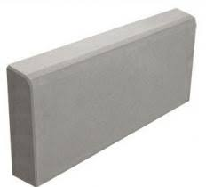 | Бордюр тонкий | 2шт  50*20*4,5 см | 100 | 200
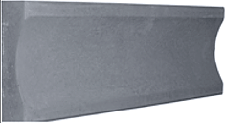 | Водосток | 2шт  50*21*7 см | 130 | 260
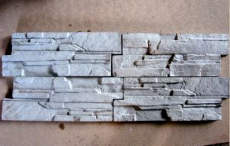 | Облицовка  Сланец | 10шт  2см | 55 | 550
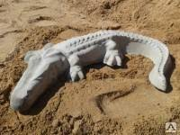 | Крокодил | 1шт | 700 | 1000
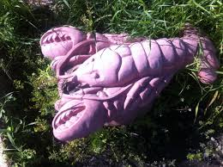 | Рак | 1шт | 700 | 1000

